课 程 设 计 报 告

课程名称 CPU设计
题 目 模型计算机功能模块设计

指导教师 胡信裕
设计起止日期 2015.6.1～2015.7.2

系 别 计算机科学与技术
专 业 计算机科学与技术
学生姓名 陈伟颖
班级/学号 计科1306/2013011266
成 绩 ___________________
模型计算机功能模块设计
——微程序控制器逻辑
一、实验目的
综合运用QUARTUSⅡ图形编辑器、文本编辑器、仿真器等设计输入与仿真手段，通过本实验的设计输入与设计处理，充分应用层次化、模块化设计方法, 掌握自顶向下、自底向上及混合式设计方法及图形、文本文件的编译、适配和仿真操作，并通过选定PLD芯片、指定引脚、编程（下载），完成微程序控制器逻辑的全部设计与实现。
二、实验器材
微机系统，QUARTUSⅡ 6.0 开发工具软件，计算机组成原理实验装置。
三、实验要求
- 提前预习、实验前作好设计准备，合理有效安排每次实验应完成的内容，由实验指导老师登记备案。
- 最后一次实验时，应已完成所有实验内容，并演示说明设计要点及结果，并提交本综合实验报告。
四、实验内容
- 图形设计输入
  - 以《计算机组成原理实验指导教程》（简为“教程”）为参考，在理解微程序控制器工作原理的基础上，参照教程中P41页图2-10、P44页图2-11、P46页图2-12的逻辑描述，对微程序控制器（计算机组成原理实验装置的C板）进行功能模块划分；
  - 参照上述各功能模块的逻辑描述，建立各功能模块的图形输入模块文件，并编译通过；
- 功能仿真设计（因为部件已经集成在C板上、无法进行仿真）
- 分别对各功能模块进行功能仿真，确定各功能模块的输入输出逻辑关系；
- 必要时，可以重新划分功能模块，以形成相对功能完整的逻辑关系和仿真结果；
- VHDL文本设计
- 对各功能模块的逻辑关系用VHDL进行文本设计描述，建立各功能模块的VHDL文本文件，并编译通过；
- 分别对各VHDL功能模块进行功能仿真，验证功能符合预期；
- 顶层文件设计
- 分别用图形和文本设计方法，建立顶层设计文件的两种形式；
- 分别对两种形式的顶层文件进行功能仿真，确定设计无误，建立顶层设计输入输出逻辑关系。
- 编程下载
- 指定芯片和引脚
- 编程下载
- 验证
将存有微程序的EEPROM芯片插入新C板，与A板和B板相连接，通过运行一个相对完整的程序，对比原C板同样的程序运行结果，判断、验证所设计的结果是否正确。

五、实验设计
- 总体功能理解的叙述和功能模块划分设计说明
- 顶层项目设计文件（贴图）
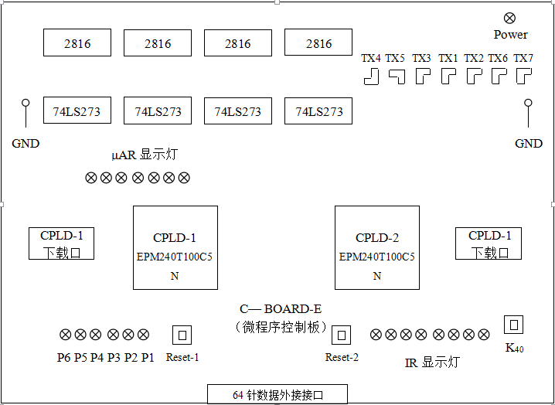

- 总体设计思路及各功能模块说明
在C板上已经集成了控制寄存器CM、微指令寄存器MIR，还缺少微地址寄存器、反向缓冲信号输出（控制寄存器部件）（CPU_1）；通用寄存器控制信号逻辑（地址转移逻辑）（CPU_2）。

- 控制寄存器所缺功能模块设计
- 功能模块文件功能及设计说明
  - 微地址寄存器功能及设计说明
上半部分是微地址寄存器，通过D触发器和三态门的作用，当T3信号到来时，产生七位微地址输出。下部分输入信号对P字段进行片选，并把微指令拆分成不同的部件，用以产生上面的输入。

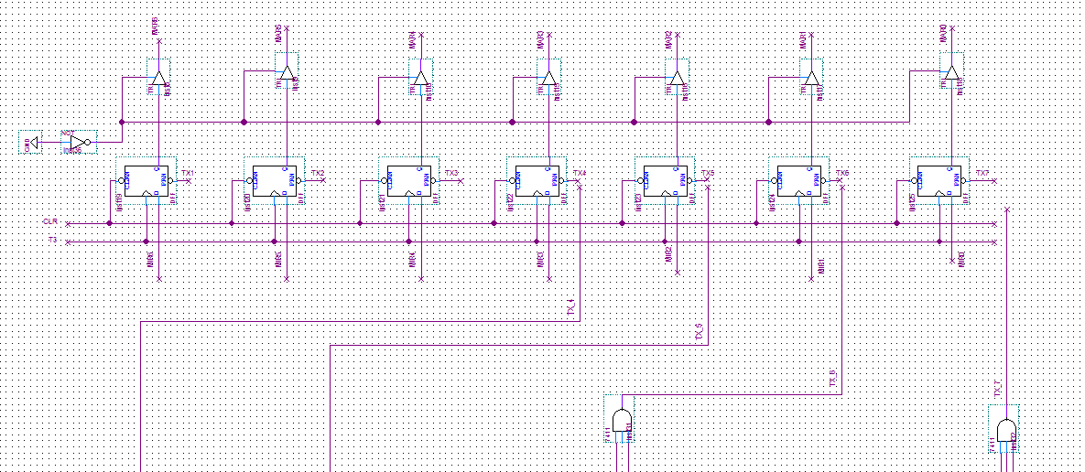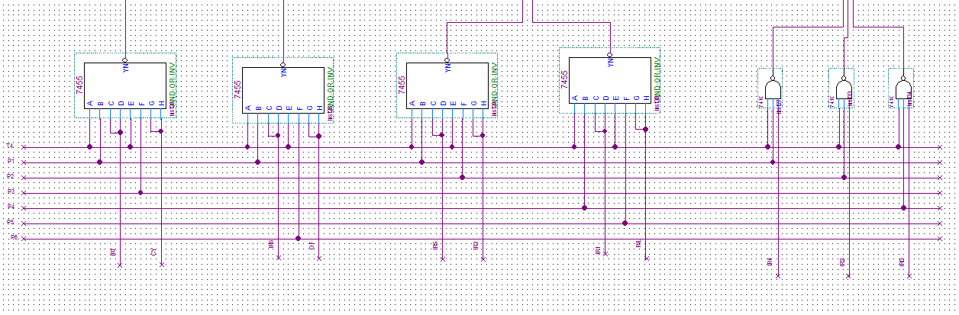

  - 控制寄存器（CM）接口功能及设计说明
该部分经过译码以及缓冲，最终达到把控制信号输出到电路板中的作用。

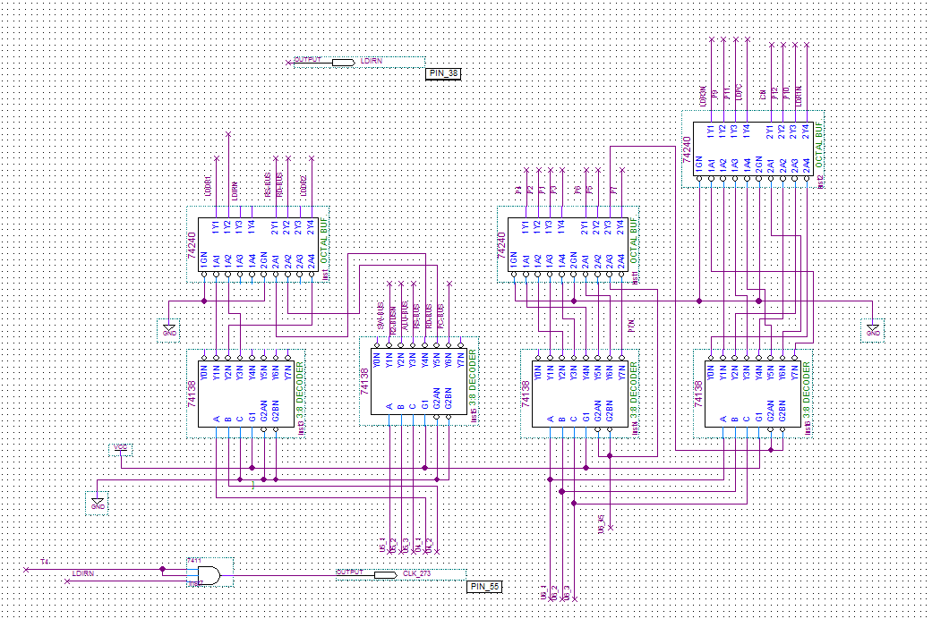

- 通用寄存器控制模块设计
- 功能模块文件功能及设计说明
通用寄存器信号控制部件：用于产生对通用寄存器控制的信号；7455是与或非门，7411、7432组成的与或逻辑都是是主要用于电路逻辑信号的产生。这些微命令要通过相关逻辑配合才能产生简单数据通路所需要的微命令。接收的信号源自于指令寄存器，产生的信号将传送到CM。

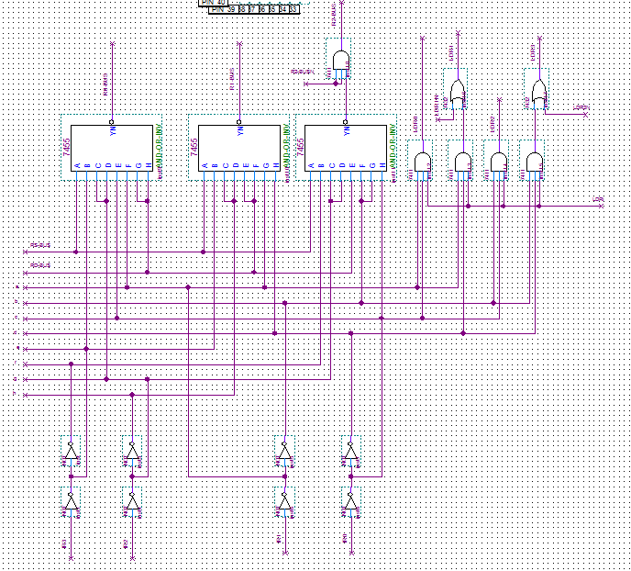

- 子模块2功能及设计说明
74273是锁存器，主要把收入的BUS信号所存，在时钟命令收到后，产生微指令信号。上面输出是测试部件，由时钟信号控制，在C板上没有得到输出，但此部分可以用作检测电路是否正确。

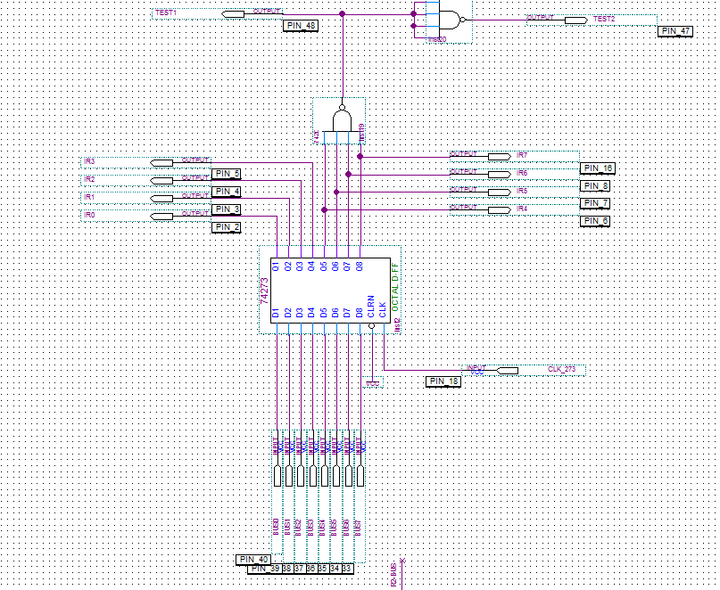

- VHDL文档
CPU_1 ：为了进行VHDL文本转换，将原原理图中的所有芯片模块都进行了改数字为字母的更改。（然后出现了无法仿真的未知错误）由于太长，报告中仅截图。可在实验文件夹中找到。
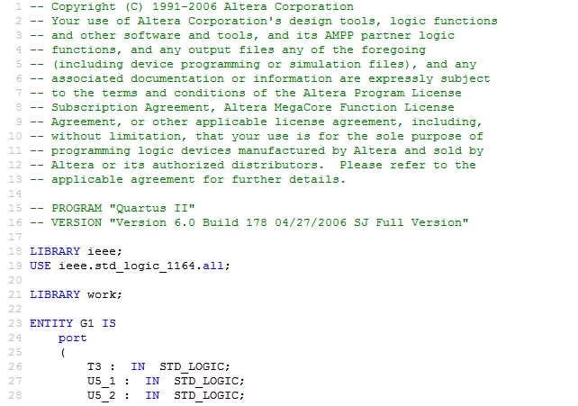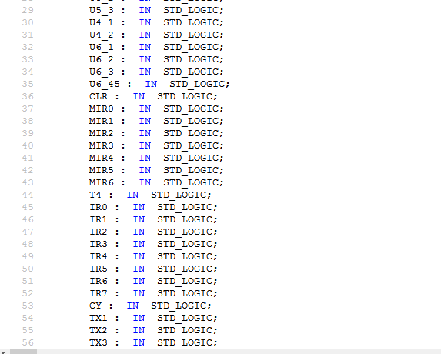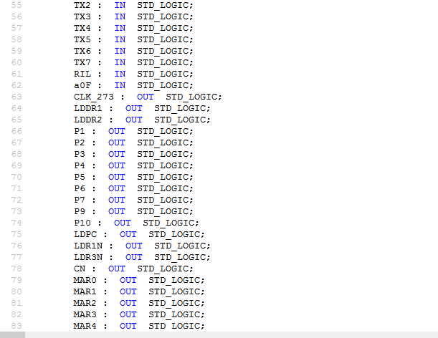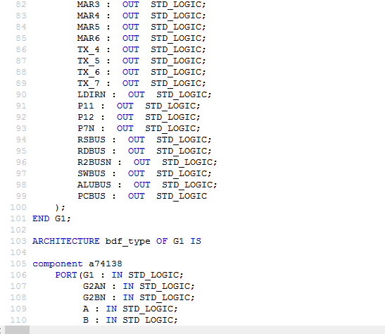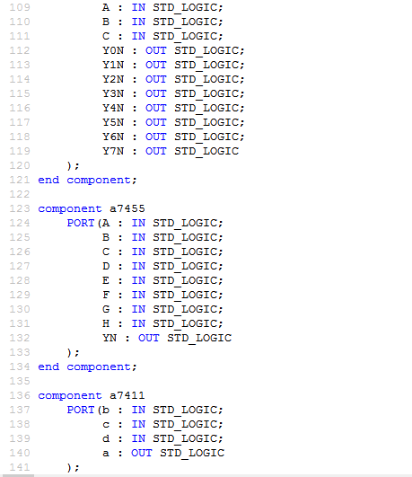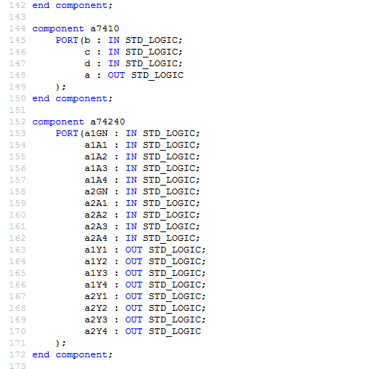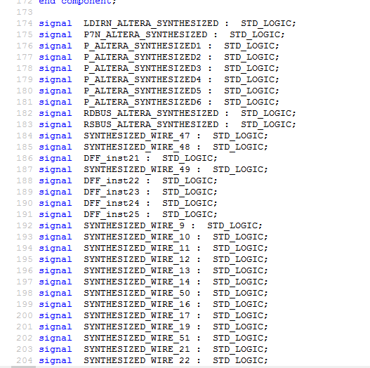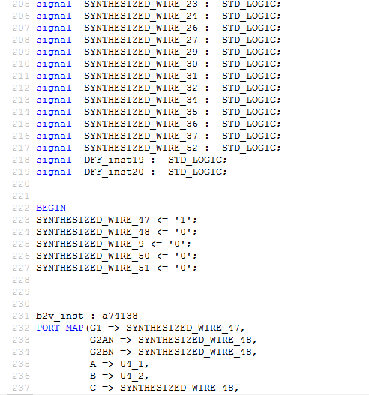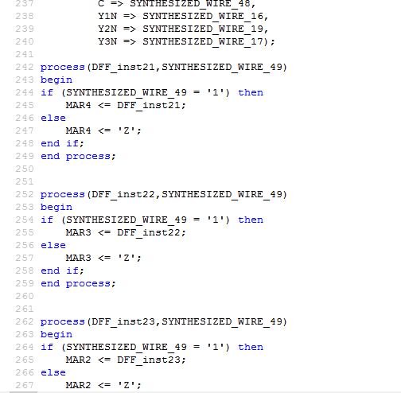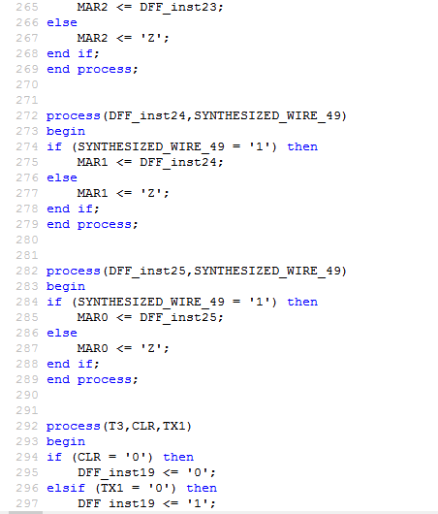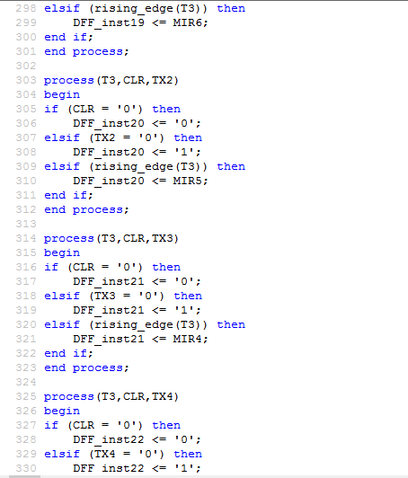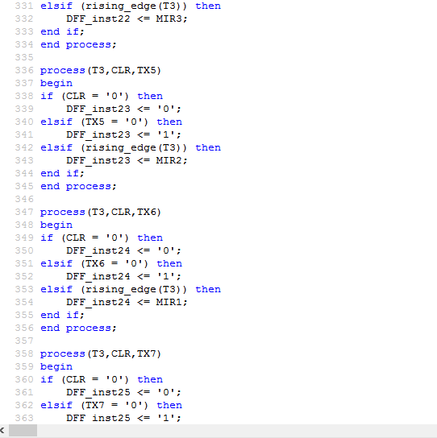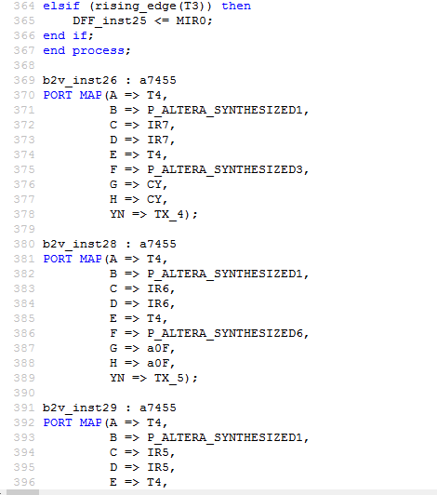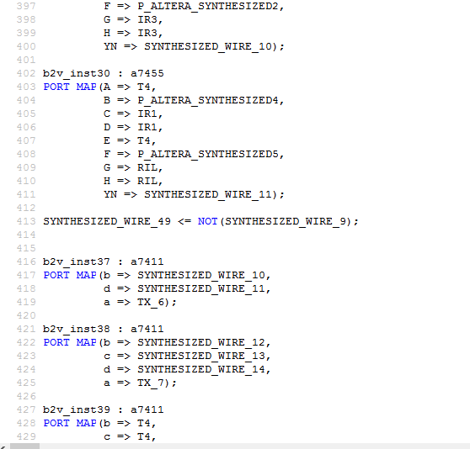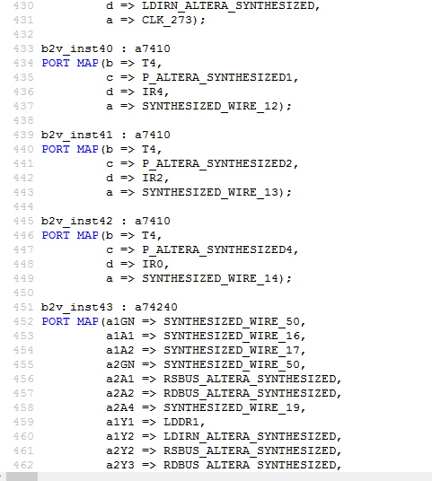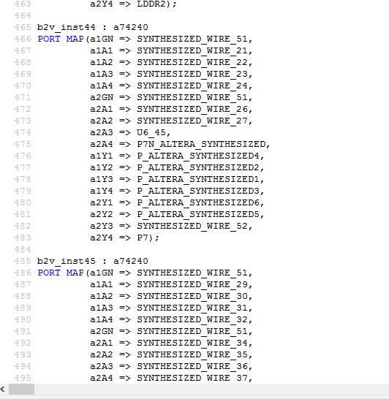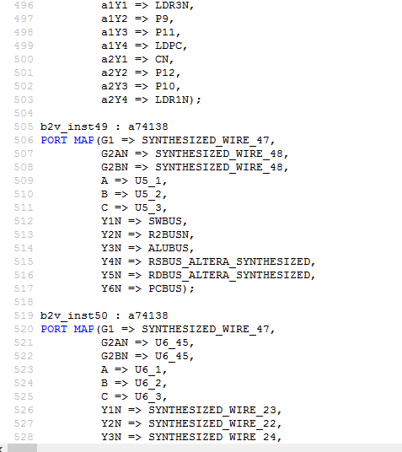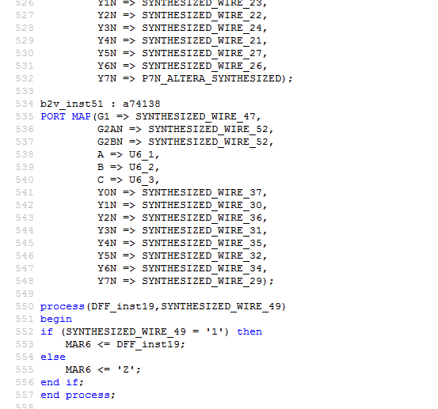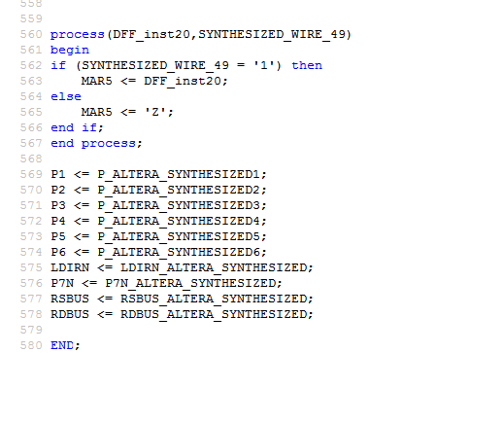

CPU_2：同CPU1，进行转换后原文件与转换后的VHDL文档仿真都出现了错误，猜测是加了输入输出管脚的原因，目前尚未解决。
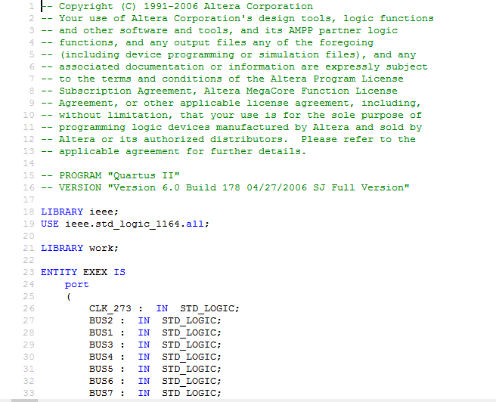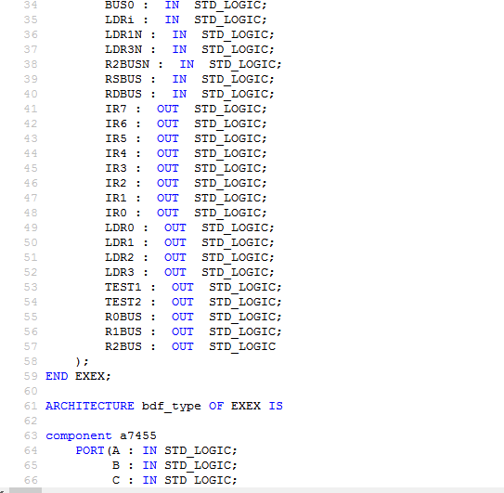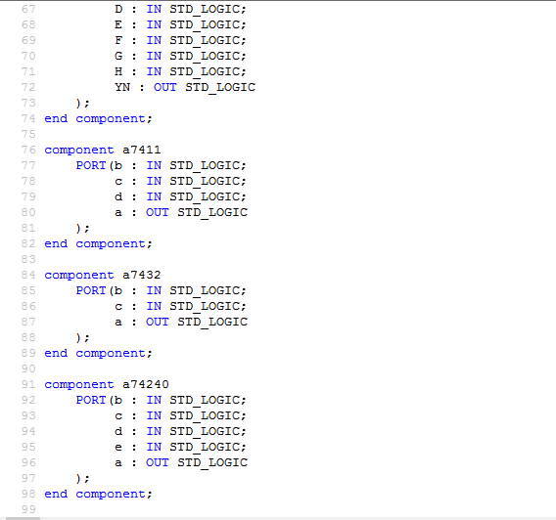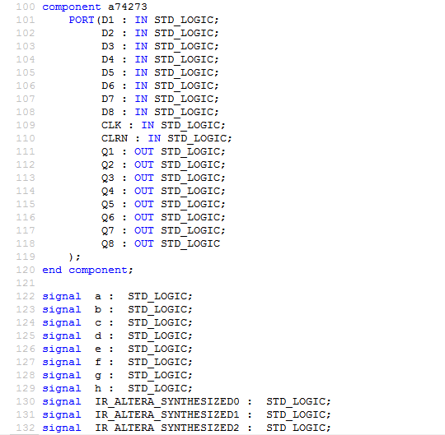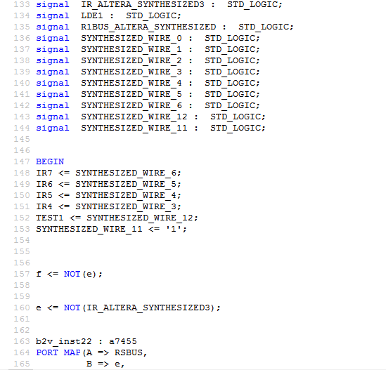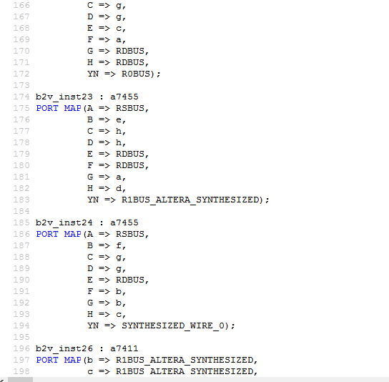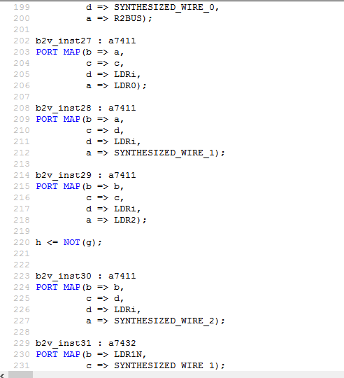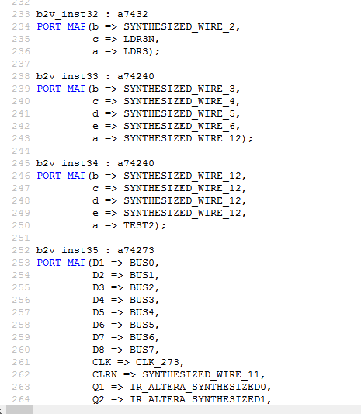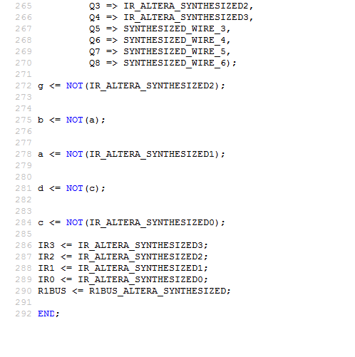

- 芯片和引脚说明
- 芯片选用说明
EPM240T100C5

- 引脚说明
1）CPU_1
Pin ：Location
U6__3 ：1
MAR3 ：2
MAR2 ：3
MAR1 : 4
MAR0 : 5
MAR4 : 6
MAR5 : 7
MAR6 : 8
U6_45 : 15
P12 : 16
P11 : 17
P10 : 18
P9 : 19
P7 : 20
P6 : 21
P5 : 26
P4 : 27
P3 : 28
P2 : 29
P1 : 30
CY : 33
OF : 34
LDDR1 : 35
LDDR2 : 36
CN : 37
LDIRN : 38
LDPC : 39
SW_BUS : 40
ALU_BUS : 41
PC_BUS : 42
P7N : 43
T4 : 47
T3 : 48
RIL : 49
CLR : 50
LDR3N : 51
LDR1N : 52
R2_BUSN : 53
RD_BUS : 54
CLK_273 : 55
RS_BUS : 56
IR7 : 57
IR6 : 58
IR5 : 61
IR4 : 62
IR3 : 66
IR2 : 67
IR1 : 68
IR0 : 69
TX_7 : 71
TX7 : 72
TX_6 : 73
TX6 : 74
TX2 : 75
TX1 : 76
TX3 : 77
TX5 : 78
TX_5 : 81
TX4 : 82
TX_4 : 83
MIR0 : 84
MIR1 : 85
MIR6 : 86
MIR5 : 87
MIR2 : 88
MIR4 : 89
MIR3 : 90
U4_2 : 91
U4_1 : 95
U5_3 : 96
U5_1 : 97
U5_2 : 98
U6_1 : 99
U6_2 : 100

- CPU_2
Pin : Location
LDRi : 1
IR0 : 2
IR1 : 3
IR2 : 4
IR3 : 5
IR4 : 6
IR5 : 7
IR6 : 8
IR7 : 16
RS_BUS : 17
CLK_273 : 18
RD_BUS : 19
R2-BUSN : 20
LDR1N : 21
LDR1 : 26
LDR3 : 27
LDR3N : 28
LDR2 : 29
LDR0 : 30
BUS7 : 33
BUS6 : 34
BUS5 : 35
BUS4 : 36
BUS3 : 37
BUS2 : 38
BUS1 : 39
BUS0 : 40
R0-BUS : 41
R1-BUS : 42
R2-BUS : 43
TEST2 : 47
TEST1 : 48

- 实验结果说明
- 总体设计文件层次说明
主要由两个project组成，CPU_1包含了模块一的功能，CPU2_包含了模块2的功能。VHDL文档复制过来太长，只做了截图。

- 实现效果说明
- 控制台写指令正常；
- 读指令正常；
- 执行指令正常；
- 无法访问寄存器（猜测原因有二：1、集成电路有问题；2、还缺少对寄存器读写的部件）。

六、实验总结
- 对实验过程中所涉及的主要操作进行总结；
- 画原理图：书上的内容再加补充内容
- 编译执行
- 分配管脚
- 下载到MAX II芯片上
- 在实验机上进行操作

- 对实验过程中出现的主要问题进行分析并给出解决方案说明；
- 下地址无法显示：有一根线连错了，改了之后就显示出来了
- 无法访问寄存器：至今仍不明白。实验室一老师用电笔测试过电路，怀疑有问题。另一个同学做出来的结果是只能访问R1寄存器，至今不解，怀疑第二张图连线有错，考完试再去验证。
- CLK_273无论输入T3还是T4，对结果没有影响。
- 进行VHDL文本转换后，原文件和VHDL文档都无法仿真，猜测与管脚分配有关。考完试再验证。

- 对比设计要求，对实验结果及完成情况进行说明；
基本完成了实验。

- 实验后的体会、感想和建议。
虽然最后得出的结果跟预想中不一样，但是感觉在实验室呆的几天还是深有感触。虽然看到了很多同学以作弊的手段通过了实验，但是还是有不少同学愿意亲手尝试、亲手调试。环境真的很能改变一个人，之前一直觉得前面的班干什么都好，就是很厉害，经过这次实验以及在泡实验室的过程中，我发现并不是这样。这次实验，不仅对计算机组成原理这门课有了新的认识，也对拆电路板更加熟手了。考完试之后再试试改改电路，还是很想把这个问题解决。以及仿真也有很多不明白的地方，也想在考完试后一并解决。

- 其它说明、意见和建议
希望这门课在以后的几届都可以延续下去，无论是电路确切有问题还是画图有问题，这个实验都很有价值。有个朋友在北航的外培计划上课，他们的实验都是要连续写一周的，我校这样保质保量的课太少了。

